白额雁春迁期昼夜移动策略与风场响应
阶段研究进展报告
Greater White-fronted Goose (Anser albifrons)
基于Phase 5a冻结GPS、Phase 5c GEE-ERA5匹配及Phase 5d-2A—2C分析
报告日期：2026年11月9日
阶段性研究进展；非最终因果结论

摘要
本阶段围绕白额雁春季迁徙期间的昼夜移动策略及其与风场条件的关系开展分析。研究以冻结的GPS移动段和GEE匹配的ERA5气象数据为基础，首先审查移动方向的可识别性，随后重构个体—春迁年份尺度的季节性迁徙路线轴，将10 m风场分解为沿迁徙轴的助推/阻碍风和侧风，并分别在移动段尺度与连续长距离移动事件尺度评估风场关联。
春迁冻结样本包括10,092个GPS移动段、15只个体，其中白天6,617段、夜间3,475段。由于基于前一段或两段历史位移构建的局地方向在夜间及停留时段覆盖不足，本研究采用排除当前分析段起终点事件的季节性路线轴作为春迁方向参照。该路线轴在9,779/10,092段中有效，覆盖率为96.9%，涉及14只个体。
移动段尺度分析纳入9,779段有效路线轴记录，其中540段达到预先冻结的30 km净位移阈值（白天400段、夜间140段）。探索性Logistic模型显示，沿迁徙轴助推风与长距离净位移发生概率呈正向关联；夜间助推风斜率的点估计高于白天，但昼夜×助推风交互项的置信区间跨零。达到30 km后，助推风与条件距离亦呈正向关联，但其昼夜斜率差异没有得到稳定支持。更重要的是，逐段二项模型残差在连续GPS邻段之间仍表现出约0.582的一阶相关，说明连续移动段不能视为独立迁徙决策，现有模型不能作为确认性机制证据。
事件尺度分析在严格冻结的春迁样本中识别736条含单段的≥10 km连续位移串，其中224条由至少两个连续长位移段组成，可作为持续长距离移动候选事件。224条候选事件涉及15只鸟、662个GPS段，其中218条具有有效事件起始风场。按同鸟、同春迁年份、UTC月份和昼夜构建匹配风险集后，得到92个匹配层、14只鸟、218个事件起始段和6,976个对照段。事件起始助推风的鸟等权差为+0.158 m/s，95%置信区间为[-0.158, 0.557]，跨越零；30 km和50 km阈值敏感性分析也未显示稳定的正向增量证据。
综合而言，当前结果支持继续研究“昼夜移动表现—风场条件—持续移动事件启动”之间的关系，但尚不能证明顺风触发夜间迁飞，也不能将30 km净位移直接等同于真实飞行。下一阶段应优先完成224条候选事件的独立连续性核验，并将Phase 4停歇证据与Phase 5移动证据整合，再决定是否开展事件级风险模型。风场变量应始终服务于“春迁与越冬阶段昼夜移动策略差异”这一总体科学主线，而不应扩展成独立的气象变量研究。
关键词： 白额雁；春季迁徙；昼夜移动策略；迁徙路线轴；风场支持；连续移动事件；GPS追踪

1. 引言
迁徙鸟类需要在迁飞、停歇、补充能量和抵御不利天气之间持续作出行为决策。昼夜时段可能影响视觉导航、风险暴露、气象条件及可利用的停歇环境，因此昼夜差异不应仅被视为时间标签，而应被理解为迁徙策略的一部分。对于白额雁这类大型迁徙水禽，越冬期的日常觅食地—夜栖地移动与春迁期的定向迁飞并非同一种行为过程，二者需要在统一的昼夜框架下分别识别，再比较策略差异。
已有白额雁GPS研究表明，春迁和秋迁可能遵循不同的停歇利用与出发规则。Kölzsch等（2016）追踪65只白额雁，发现春迁总历时较长主要与停歇时间有关，而秋迁个体对有利风的选择更强。这说明风场效应会受到迁徙阶段及停歇策略影响，不能简单概括为“有顺风就飞”。
其他水禽研究也发现，风场、降水和云量可能共同关联迁徙出发；关于白额雁及其他太平洋迁徙水禽的研究则显示，是否处于飞行状态、昼夜时段、风支持和降水之间存在联系。不过，这些研究的种群、迁徙路线、GPS采样频率和飞行高度信息与本研究并不完全相同，不能直接将其效应量移植到当前研究对象。
因此，本阶段将科学问题限定为：春迁期间，白额雁白天与夜间的长距离移动表现是否不同？沿季节性迁徙轴的风支持是否与长距离移动的发生及其距离相关？这种关联是否在移动段尺度和持续事件起始尺度上表现一致？
本阶段不把“顺风有利于飞行”本身作为创新点。真正需要检验的是风场是否改变昼夜移动策略，以及风场关联是否取决于移动事件所处的阶段和决策环节。

2. 数据与方法

2.1 GPS数据与分析范围
原始追踪项目记录共59,608行，其中白额雁记录53,700行、涉及21只个体。经过既有质量审查和冻结流程，形成17,784个GPS移动段的Phase 5a冻结数据集。每个移动段由同一个体相邻两次GPS定位构成，保留原始Segment_ID、个体与设备标识、起止事件号、起止时间、坐标、净位移和观测时长等字段。
全阶段冻结数据包括：
阶段 | GPS移动段 | 个体数 | 白天段 | 夜间段
越冬期 | 7,692 | 20 | 3,320 | 4,372
春迁期 | 10,092 | 15 | 6,617 | 3,475
合计 | 17,784 | 21 | 9,937 | 7,847

春迁阶段沿用既有冻结定义：当地太阳历3—6月、纬度32°—65°N、经度100°—145°E的走廊筛查范围。该定义用于识别春迁候选时空窗口，并不意味着其中每一个GPS移动段都已被直接观测为迁飞。
昼夜分类沿用冻结的太阳高度和太阳日期规则：白天太阳高度不低于−0.833°，夜间低于−6°；同时保留起止端点、段内插值检查点、当地太阳日期及日落归属规则。晨昏和边界记录不强行归入白天或夜间。分析没有使用固定钟点替代当地太阳时。
GPS采样间隔约为2小时，春迁段实际持续时间为1.517—2.467小时，中位数约2小时。因而Distance_km表示两次定位之间的地表净位移，Speed_kmh表示净位移除以观测时长。两者都不是鸟的真实飞行路径长度、空速或连续飞行时长。

2.2 气象数据匹配
Phase 5c全量匹配表包含17,784行，与Phase 5a冻结数据的Segment_ID集合完全一致，17,784段均标记为matched。风场数据来自GEE匹配的ERA5 10 m U/V风分量。U为向东风速分量，正值表示风矢量向东；V为向北分量，正值表示风矢量向北。
本阶段关注风向与移动方向的相对关系。10 m风代表近地气象背景，不等同于白额雁实际飞行高度的风。由于当前GPS采样间隔约2小时，ERA5网格尺度和时间插值也无法解析瞬时起飞位置、局地阵风或飞行高度上的真实风场。

2.3 风向轴重构与方向覆盖审计
将风场解释为助推风或阻碍风，必须先定义鸟的参考移动方向。若直接使用当前分析段自身的起点—终点方位作为风向参照，再用该方向解释同一段净位移，容易形成响应变量与解释变量共享信息的循环问题。因此，先比较三种局地方向候选方法，再确定春迁主分析方向。
H1：前一段方向。 要求前一段与当前段在个体、设备、事件端点、UTC时间及坐标上连续，且前一段位移达到1 km。当前分析段本身不参与H1方向计算。
H2：两段回看方向。 要求前两段连续，以“两段之前起点至当前段起点”的弦方向构建参考方位，合成位移至少1 km。当前分析段本身不参与H2方向计算。
H3：双侧平滑敏感性方向。 对前一段与后一段方向作圆周平均，并要求两侧位移均达到1 km、转向差不超过60°。由于该方法使用未来相邻段，仅用于回顾性敏感性审查，不作为实时预测方向。
三种局地方向的全样本有效覆盖分别为：H1 2,836/17,784（15.9%）、H2 3,063/17,784（17.2%）、H3 323/17,784（1.8%）。覆盖存在明显的昼夜和阶段不均衡：春迁白天H1/H2覆盖约28.2%/30.5%，春迁夜间仅约9.9%/8.7%；越冬夜间覆盖更低。直接使用局地方向会明显缩小样本，并可能偏向此前已经发生位移的轨迹。
因此，春迁主分析采用鸟个体×春迁年份尺度的季节性迁徙路线轴（leave-one-segment-out, LOO）：
- 按Bird_ID和Spring_Year整理GPS事件位置，并按UTC排序。
- 对待分析移动段，排除该段自身的起点和终点事件。
- 在剩余事件中，使用最早与最晚的位置计算广域净迁徙方位。
- 要求留一段后的路线净位移至少300 km，且其方位与完整路线方位差不超过30°，否则该段路线轴记为无效。
- 将路线轴方位作为春迁季节性参考方向，计算该段起点风场的沿轴和侧风分量。
共有26条鸟×春迁年份轨迹，其中25条完整路线净位移达到300 km。LOO路线轴在9,779/10,092个春迁段上有效，覆盖率96.9%，涉及14只鸟。对冻结的春迁≥30 km净位移段，路线轴有效540/558段（96.8%）。在这些长位移段中，当前GPS方位与路线轴的角度差中位数为18.8°，63.9%在30°以内、82.6%在60°以内。
方向解释边界： LOO仅排除当前分析段的两个端点，并未排除当前时间之后的所有轨迹。因此它是用于回顾性分析的季节性路线参照，不是严格无未来信息的实时航向，也不是每一段真实飞行的局地方位。越冬期不存在统一的迁徙方向，不能把春迁路线轴直接套用到越冬期。

2.4 相对风场计算
令参考迁徙方向角为\(\theta\)，以正北为0°、顺时针增加；令U为向东风分量、V为向北风分量，则沿迁徙轴风分量为：
W_{\parallel}=U\sin\theta+V\cos\theta
侧风有符号分量为：
W_{\perp}=U\cos\theta-V\sin\theta
其中，\(W_{\parallel}>0\)表示风矢量具有沿迁徙轴的助推分量，\(W_{\parallel}<0\)表示阻碍分量；\(|W_{\perp}|\)表示侧风强度。这里使用ERA5 U/V矢量进行投影，不直接将气象学“风从何处吹来”的角度当作风吹向角度。
Phase 5d-2A的相对风数据使用起点、中点和终点的U/V风分量，通过Simpson近似计算段内平均风矢量：
U_{mean}=\frac{U_{start}+4U_{mid}+U_{end}}{6},\quad V_{mean}=\frac{V_{start}+4V_{mid}+V_{end}}{6}
Phase 5d-2B的主模型和Phase 5d-2C的事件起始分析则使用GPS移动段起点的10 m U/V作为主要风场暴露，以保证风场测量在时间上先于或对应移动段的开始。沿途平均风仅作为敏感性描述，不替代起点暴露。

2.5 移动段尺度模型（Phase 5d-2B）
主分析仅纳入春迁期、季节性路线轴有效的9,779段GPS记录（14只鸟、25个鸟×春迁年份）。其中540段净位移达到30 km阈值，白天400段、夜间140段。30 km阈值沿用既有冻结分类，不是根据本轮风向结果事后选择的阈值。
采用两部分探索性模型：
第一部分：长距离净位移发生概率。 将Distance_km ≥ 30 km定义为二元响应，拟合Logistic模型；解释变量包括昼夜、鸟×春迁年份内中心化的沿轴风和侧风、昼夜×沿轴风交互项、鸟×春迁年份截距及UTC月份。
第二部分：长距离净位移发生后的距离。 仅在Distance_km ≥ 30 km的540段中，以log(Distance_km)为响应，拟合相同核心协变量的条件距离模型。
不确定性采用鸟聚类稳健标准误，并进行整鸟留一和鸟等权重抽样敏感性分析。由于鸟数仅14只，聚类渐近区间仅作为探索性参考。两部分模型均不能被解释为真实飞行速度或风场的因果效应。

2.6 连续事件尺度分析（Phase 5d-2C）
事件连续性要求同鸟、同设备、前段End_Event_ID与后段Start_Event_ID对应、UTC端点时间一致、坐标一致（容差1e-8度），并处于同一Spring_Year。任何中间非长距离段、断档、阶段变化或年份变化均切断连续链，不跨越中间短段进行连接。
单段净位移≥10 km作为长距离位移段；至少两个连续的≥10 km段组成“持续长距离移动候选事件”。事件累计距离为各段GPS端点直线距离之和，事件时长为首段起点至末段终点的观测跨度，不代表真实飞行路径长度或连续空中飞行时间。
每条持续事件的首段作为case；在同鸟×春迁年份×UTC月份×昼夜层内，选择净位移<10 km且路线轴有效的段作为control。只保留同时具有case和control的匹配层。该分析计算层内case-control风场差，再对鸟等权汇总，并以整鸟重抽样估计区间；它属于探索性匹配风险集对照，不是已通过诊断的条件Logistic回归。

2.7 统计解释与质量控制
所有GPS移动段均为同一个体的重复观测。连续段共享GPS端点、天气过程和行为状态，因此不能将每一段视为独立的迁徙决策。鸟聚类标准误或整鸟Bootstrap可以部分反映个体层级的不确定性，但不能自动消除时间自相关、事件切分偏差或测量误差。
本阶段所有结果均保留原始冻结输入，不覆盖Phase 5a和Phase 5c文件。报告中明确区分：描述性分布、移动段尺度探索性模型、事件尺度探索性匹配比较和待验证的机制解释。

3. 结果

3.1 春迁期昼夜移动构成
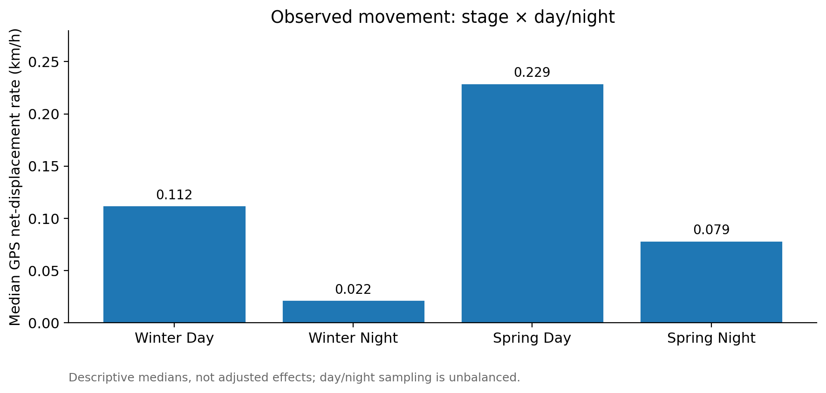
图1 越冬期与春迁期白天、夜间净位移率中位数比较。该图为描述性比较。
春迁冻结样本共10,092段，其中白天6,617段、夜间3,475段，涉及15只鸟。按GPS净位移分布，白天≥10 km段920段，占13.90%；夜间≥10 km段254段，占7.31%。白天<500 m段3,409段，占51.52%；夜间<500 m段2,609段，占75.08%。夜间也存在长距离净位移：夜间≥50 km段106段，涉及11只鸟。
这说明春迁期间白天与夜间的GPS位移构成不同：白天更常观察到较大的段间净位移，夜间较多低位移段，但夜间并非完全停止移动。相邻长距离段可能属于同一连续过程，因此不能把106个夜间≥50 km段解释为106次独立迁飞。

3.2 风向轴与风场覆盖
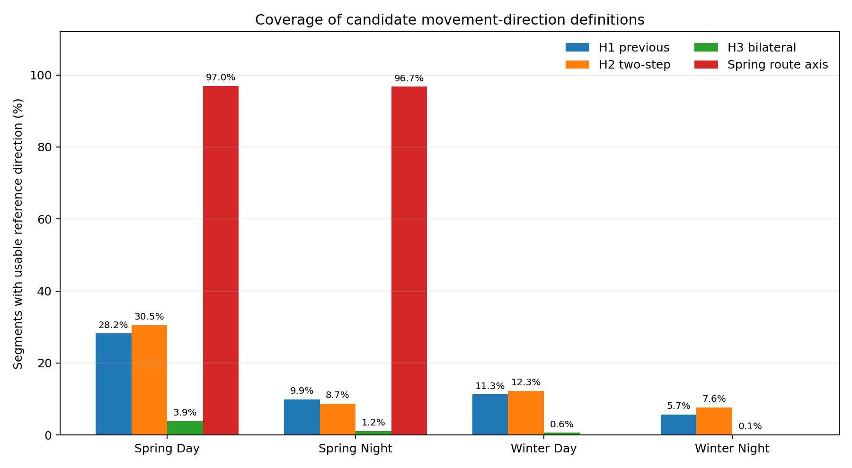
图2 不同方向重构方法的覆盖率比较；春迁季节性路线轴用于主分析。
季节性路线轴在春迁全样本中的覆盖率为96.9%，明显高于H1/H2局地方向方法，且白天与夜间覆盖相近。春迁≥30 km净位移子集中，540段获得有效路线轴，其中白天400段、夜间140段。
在540段长位移记录中，沿迁徙轴助推风为正的记录302段，阻碍风为负的记录238段，助推风比例55.9%。助推风组净位移中位数为105.69 km，阻碍风组为83.69 km。该组间差异是未经充分控制的描述性比较，不能直接解释为风导致了更大的移动距离。

3.3 移动段尺度的风向分组描述
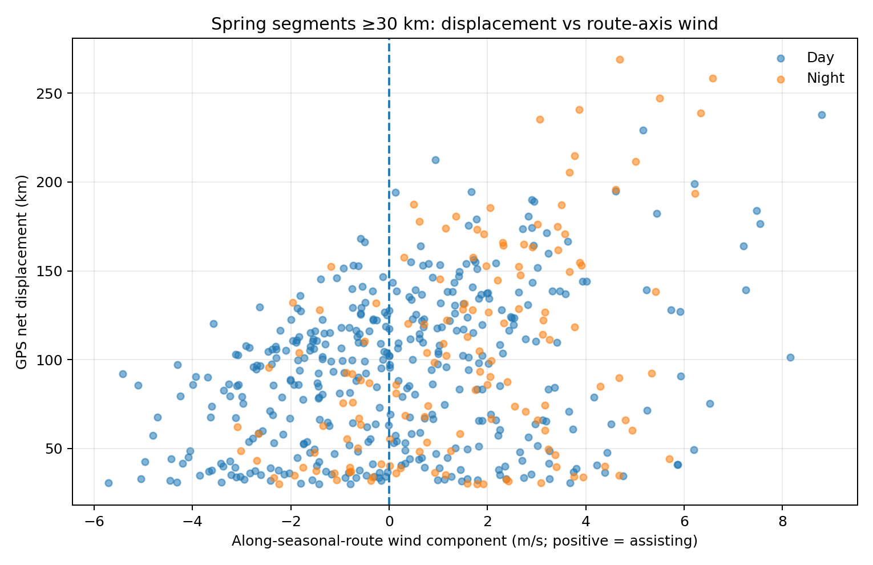
图3 春迁期≥30 km净位移段与沿季节性路线轴风分量的关系。
昼夜 | 风向类别 | GPS段数 | ≥30 km段数 | ≥30 km发生率 | 已发生≥30 km段的中位距离
白天 | 助推风 | 2,725 | 201 | 7.38% | 104.54 km
白天 | 阻碍风 | 3,692 | 199 | 5.39% | 85.78 km
夜间 | 助推风 | 1,706 | 101 | 5.92% | 114.34 km
夜间 | 阻碍风 | 1,656 | 39 | 2.36% | 58.49 km

描述性结果显示，在助推风条件下，白天和夜间≥30 km净位移发生率均高于阻碍风条件；夜间助推风组的条件距离中位数差异尤其明显。但这些统计尚未控制连续移动段相关性和个体异质性，不能作为独立样本检验。

3.4 移动段尺度模型结果
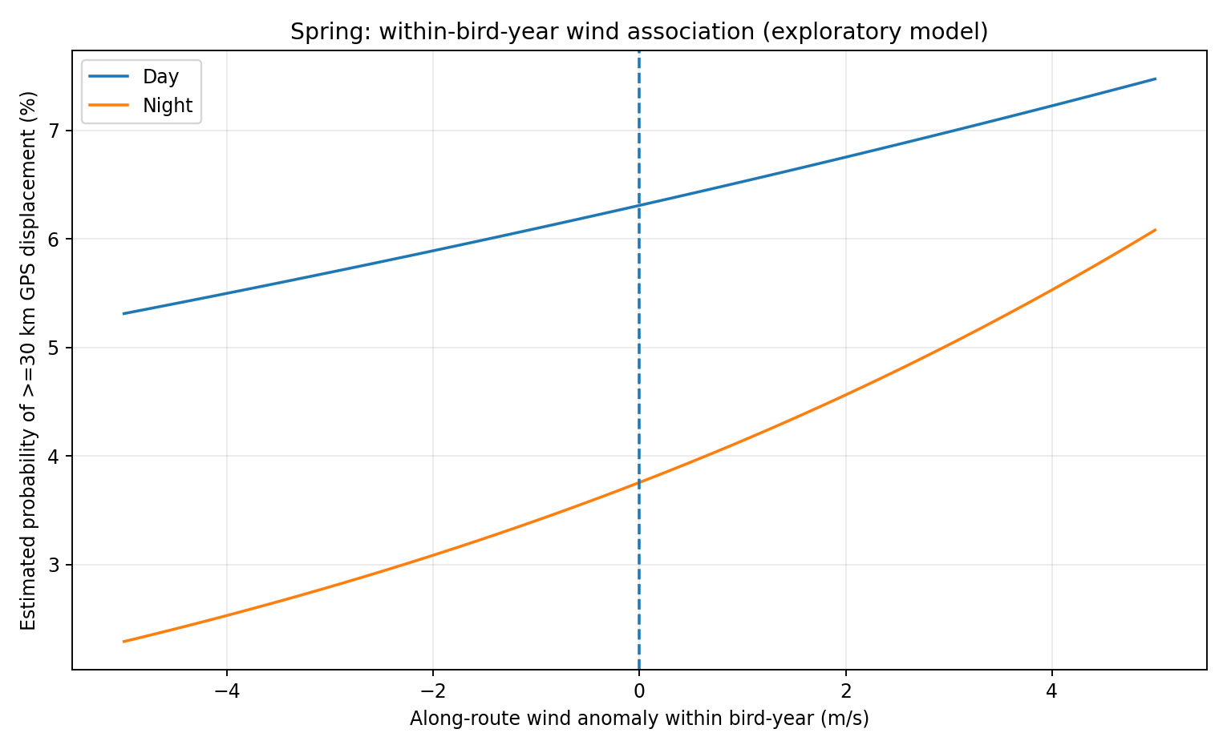
图4 移动段尺度模型中长距离净位移发生概率的预测关系。
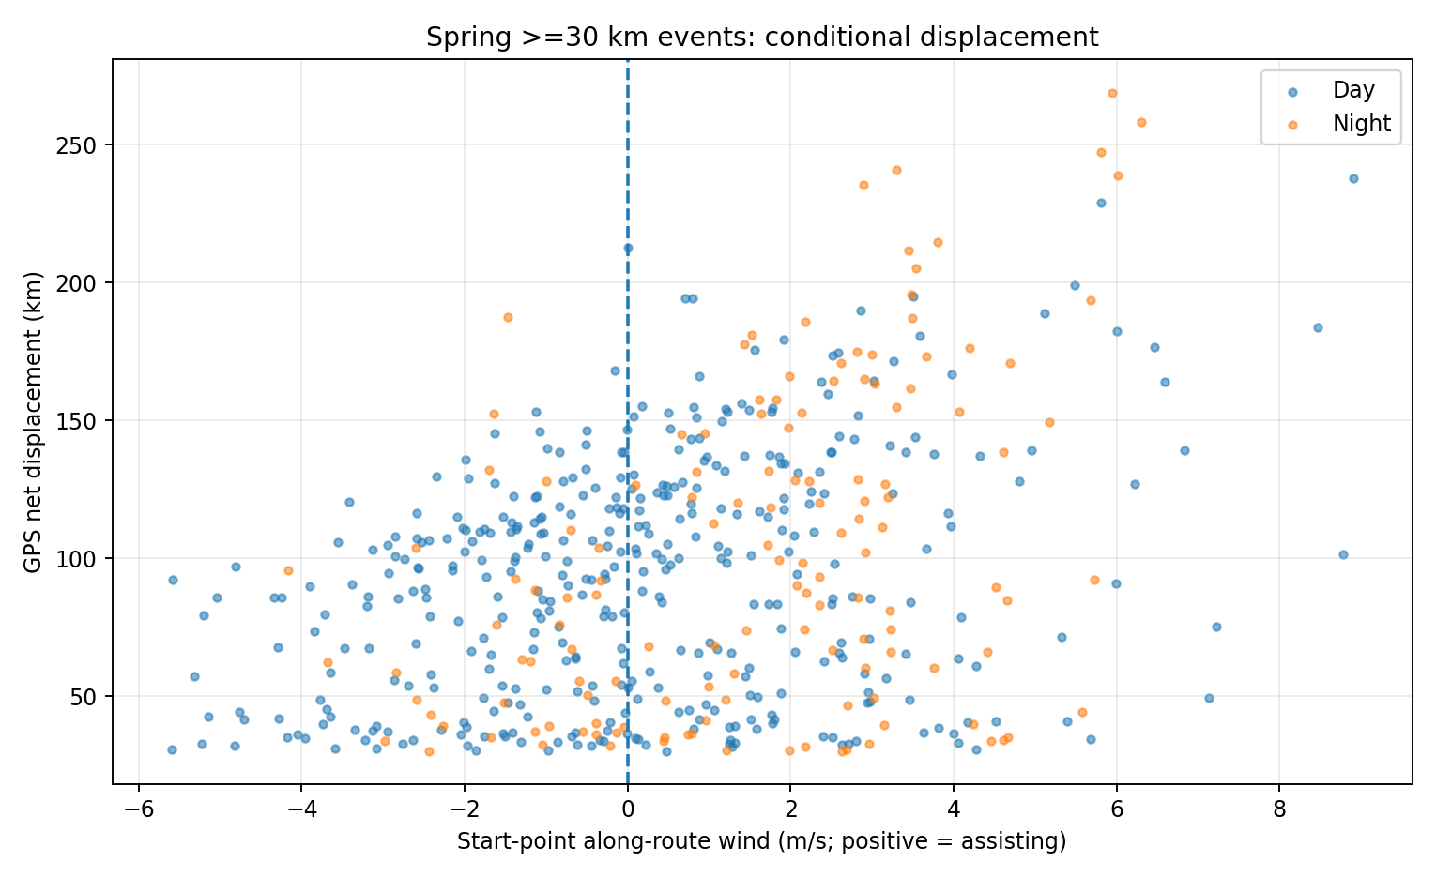
图5 达到≥30 km净位移后的条件距离模型结果。
长距离净位移发生概率模型：
模型项 | β（log-odds） | 14鸟聚类近似95%区间 | 条件OR
夜间（相对白天） | −0.5557 | [−0.9236, −0.1877] | 0.574
沿轴助推风（每+1 m/s，白天斜率） | +0.0373 | [+0.0146, +0.0601] | 1.038
侧风强度（每+1 m/s） | −0.1367 | [−0.2447, −0.0287] | 0.872
夜间×沿轴助推风 | +0.0658 | [−0.0074, +0.1390] | 1.068

沿轴助推风主效应为正，表示在模型设定下，白天助推风增强与≥30 km净位移发生概率增加相关。夜间沿轴风斜率点估计为主效应与交互项之和，即约+0.1031；但昼夜斜率差异对应的交互项置信区间跨零，因此不能确认夜间风效应显著强于白天。侧风强度与长位移发生概率呈负向关联，但同样应受模型诊断限制。
达到≥30 km后的条件距离模型：
模型项 | β（log km） | 14鸟聚类近似95%区间
夜间（相对白天） | +0.0103 | [−0.1541, +0.1747]
沿轴助推风（白天斜率） | +0.0495 | [+0.0206, +0.0784]
侧风强度 | −0.0081 | [−0.0406, +0.0245]
夜间×沿轴助推风 | +0.0292 | [−0.0469, +0.1054]

达到30 km之后，沿轴助推风与条件距离呈正向关联；夜间斜率点估计约为+0.0788，高于白天的+0.0495，但昼夜斜率差异区间跨零。不能据此断言夜间白额雁在顺风时一定飞得更久或更远。
模型诊断限制： 二项模型中，基于共享GPS端点识别的7,653对连续春迁段，其Pearson残差一阶相关约为+0.582；长位移条件回归残差相关约为+0.218（仅279对）。这说明逐段模型仍存在明显时间依赖，14个鸟簇的稳健标准误不能替代对连续行为过程的建模。因此，本节结果应定位为探索性关联，不作为确认性生态机制证据。
鸟等权描述性Bootstrap显示，白天助推风与阻碍风的长位移发生率差约+2.07个百分点，夜间约+2.67个百分点；这说明正向差异并非完全由GPS记录较多的单只鸟贡献，但鸟级样本量仍然有限。

3.5 连续长距离移动候选事件及起始风场
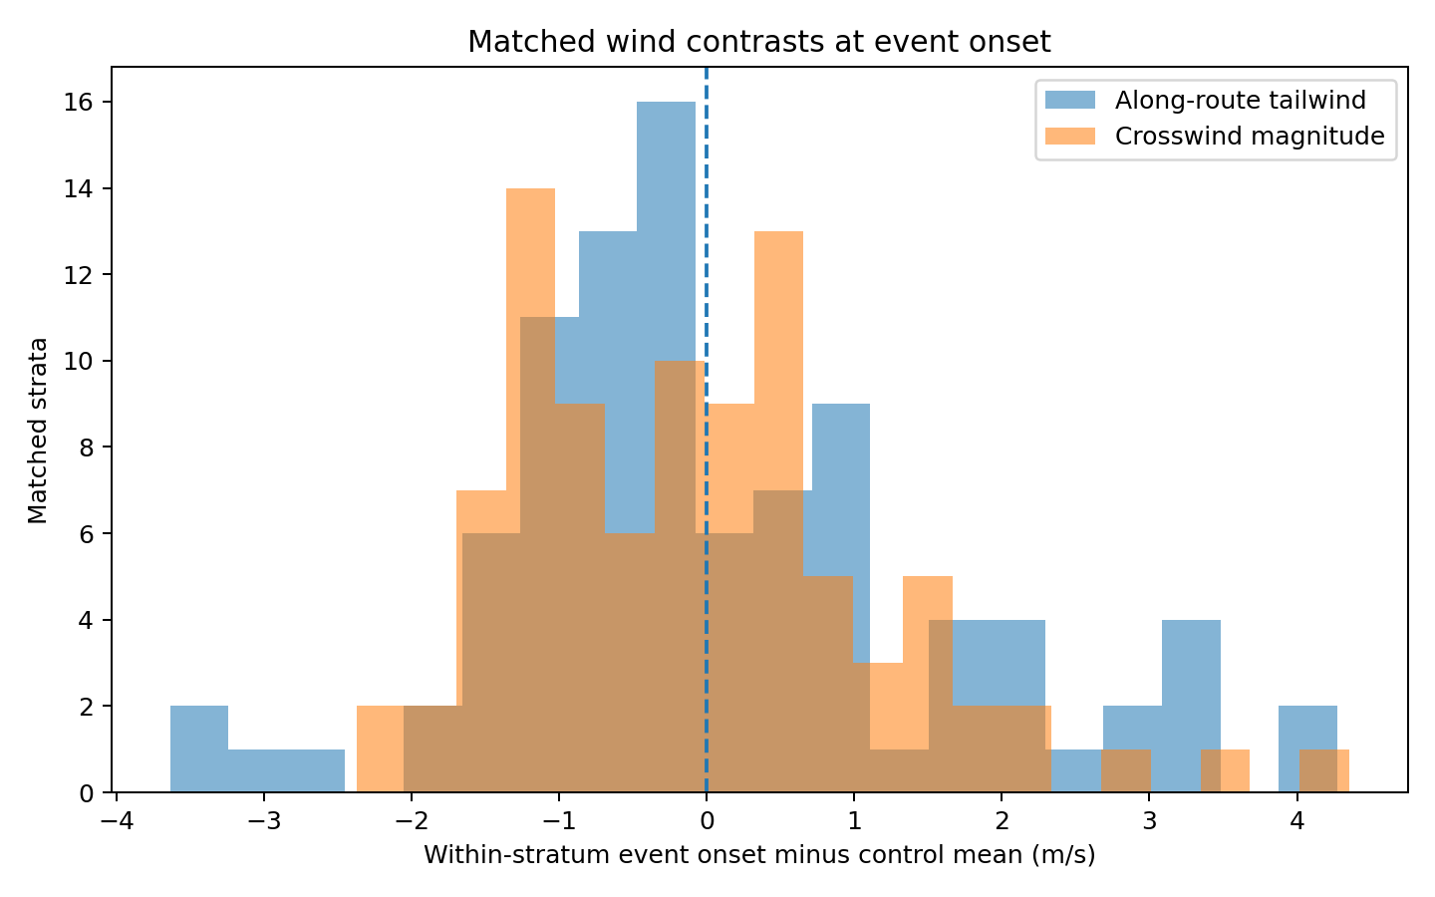
图6 持续长距离移动候选事件起始风场的匹配层差异。
在10,092段严格冻结春迁样本中，识别到7,897个可验证相邻连续连接、1,174个单段净位移≥10 km记录，以及736条含单段的≥10 km连续长距串。其中224条至少由两个连续长位移段组成，涉及15只鸟、662个GPS段，可作为持续长距离移动候选事件。
起始昼夜 | 候选事件数 | 涉及鸟数 | 事件段数 | 中位持续时间 | 中位累计段距 | 起始风场有效数
白天 | 159 | 15 | 499 | 4.03 h | 129.4 km | 156
夜间 | 65 | 13 | 163 | 4.00 h | 123.6 km | 62
合计 | 224 | 15 | 662 | — | — | 218

这里的事件时长是首段起点至末段终点的观测跨度；累计段距是相邻GPS端点直线距离之和。两者均不是直接测量的连续飞行时间和真实飞行路径。
匹配风险集分析最终包含92个匹配层、14只鸟、218个case事件起始段和6,976个control段。事件起始风场差异如下：
起始风变量 | 鸟等权平均差（case−control） | 鸟簇Bootstrap 95%区间 | 阶段判断
沿迁徙轴助推风 | +0.158 m/s | [−0.158, +0.557] | 区间跨零，未确认正向增量
侧风强度 | −0.051 m/s | [−0.352, +0.246] | 区间跨零
10 m风速 | −0.532 m/s | [−0.901, −0.132] | 探索性诊断，不作为预设机制结论

在10、30、50 km单段阈值下，持续候选事件分别为224、124、101条；对应助推风差的鸟簇区间均跨零。阈值变化没有将事件起始助推风效应转变为稳定的正向证据。
另有既有4X辅助连续轨迹审计提示，严格冻结样本可能因晨昏/边界段未进入正式样本而切断部分跨昼夜过程；辅助轨迹中有40条长距链同时包含正式白天和夜间段。因此，224条是严格冻结样本内的候选事件，不应被宣称为所有真实迁飞事件的完整清单。

3.6 越冬与春迁昼夜差异的阶段背景
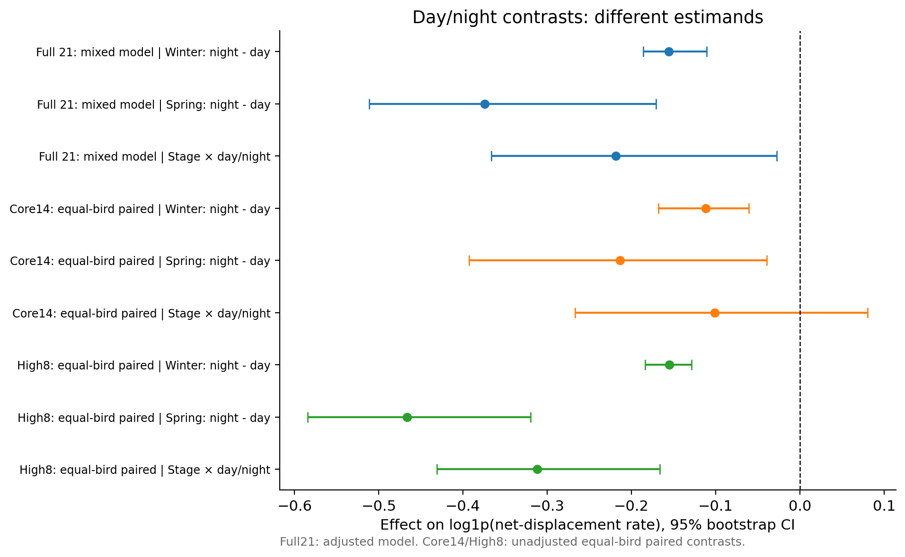
图7 阶段×昼夜模型与鸟等权比较的估计差异；不同估计对象不可混为一谈。
为将春迁结果置于整体研究主线中，以下列出既有Phase 5d-2的阶段内昼夜描述统计：
阶段 | 昼夜 | GPS段数 | 个体数 | 净位移率中位数（km/h） | 净位移中位数（km）
越冬期 | 白天 | 3,320 | 20 | 0.1125 | 0.2249
越冬期 | 夜间 | 4,372 | 20 | 0.0220 | 0.0439
春迁期 | 白天 | 6,617 | 15 | 0.2293 | 0.4596
春迁期 | 夜间 | 3,475 | 15 | 0.0788 | 0.1573

两个阶段均表现为夜间GPS净位移率中位数低于白天；春迁期白天与夜间的描述性差距更大。既有Full21模型给出的阶段×昼夜交互项为−0.218（95%区间[−0.367, −0.028]），但Core14鸟等权比较的交互差为−0.101（95%区间[−0.267, +0.081]），跨零。此前12个候选模型的诊断均未通过。因此，目前不能确认阶段×昼夜交互是所有个体普遍存在的稳定策略差异。
该结果进一步说明，阶段比较必须以鸟为重复测量单位，区分春迁与越冬的生态过程，并控制时间依赖；不能仅凭汇总GPS段数或段级中位数作阶段机制推断。

4. 讨论

4.1 “顺风飞得更远”是常识，研究机制需要更精确
顺风能够降低相对飞行阻力、提高地速或减少迁飞时间成本，是迁徙生态学中已有理论和实证研究支持的预期。白额雁研究已发现春秋迁徙的停歇与风选择规则可能不同；其他水禽研究也发现风场可能与迁徙出发有关。因此，单纯报告“顺风组GPS位移更大”不足以构成强创新。
本研究真正需要解释的是：风场关联出现在哪一个决策环节？它是与长距离移动的发生有关，还是只与已经发生的长距离移动距离有关？它是否只在夜间或春迁阶段更明显？它是否改变从停歇/局部移动到持续长距离移动的转换概率？
当前移动段尺度模型提示助推风与长位移发生及条件距离有关，但事件起始尺度没有显示稳定的助推风增量证据。两种尺度并不矛盾：风可能影响移动表现，却不一定单独触发出发。迁徙出发还可能受停歇持续时间、能量状态、繁殖时间压力、栖息地条件和个体差异影响。

4.2 昼夜策略与迁徙阶段必须作为主线，而不是控制变量
本项目的核心不是单独研究风，而是比较越冬期和春迁期白额雁的昼夜移动策略。越冬期的局部移动可能反映觅食地、夜栖地和日常活动之间的转换；春迁期长距离定向移动则可能反映迁徙推进和停歇后再出发。两类移动即使具有相似的GPS净位移，也不应自动赋予相同生态含义。
因此，后续模型应以Stage × DayNight为核心结构，风场作为解释或调节变量。需要检验的重点是：风场是否改变昼夜差异，以及这种改变是否因越冬与春迁阶段而异。对于春迁，路线轴可定义助推/阻碍风；对于越冬，不应强行构造统一迁徙方向，应另行使用风矢量分量或局地移动方向，并明确其生态解释。

4.3 移动表现与事件启动是两个不同机制
移动段尺度分析以每个约2小时GPS段为单位，回答“某一段出现较大净位移的概率和距离如何随风变化”。事件尺度分析以连续长距离移动候选事件的起始段为单位，回答“持续长距离移动开始时的风场是否不同于同一鸟相近时间的非事件段”。
如果风只在移动中影响地速或位移，而不影响起飞时机，则可能出现移动段尺度正向关联、事件起始尺度不明显的结果。相反，如果风主要影响出发决策，应在起始风场的风险集比较中看到更清晰的差异。当前数据尚未支持后者。

4.4 阈值策略的潜力与限制
当前分析使用三个不同层次的操作阈值：
- 10 km： 用于识别连续长距离位移段并构建候选事件；
- 30 km： Phase 5a既有冻结分类，用于移动段尺度的主模型；
- 50 km： 用于长距离位移的敏感性比较。
这些阈值是GPS净位移的操作性分类，不是已经验证的真实飞行阈值，也不是白额雁生物学上的起飞距离阈值。后续可以在独立事件数量和连续性核验足够的前提下，使用连续响应、GAMM或预先设定的分段/阈值模型，检验风支持是否存在非线性区间或转折点。阈值位置必须通过独立个体验证、敏感性分析和不确定性区间报告，不能根据最显著的切点反复搜索。

4.5 主要局限
- GPS时间分辨率有限。 约2小时定位间隔不能直接确认起飞、降落、连续飞行时长或真实飞行路径。
- 风场高度不匹配。 ERA5 10 m风不代表鸟实际飞行高度的风；未来应优先考虑飞行高度风场或垂直风廓线。
- 迁徙轴为回顾性参照。 LOO排除当前段，但仍使用其他时间的轨迹信息，不能作为完全实时的预测航向。
- 个体数有限。 移动段尺度模型只有14只鸟，事件分析也只有14只鸟提供有效事件起始风场；大量GPS段不能替代独立个体数量。
- 时间自相关明显。 逐段二项模型残差一阶相关约0.582，现有模型尚未充分处理连续行为过程。
- 事件仍是候选。 224条事件依赖10 km段阈值和严格连续性规则；辅助晨昏轨迹提示部分过程可能跨昼夜或被截断。
- 阶段可比性有限。 越冬期没有统一迁徙轴，不能与春迁期使用完全相同的尾风/逆风定义。

5. 阶段结论
本阶段完成了春迁风向轴重构、相对风场变量构建、移动段尺度探索性模型和持续长距离移动候选事件尺度的起始风场审查。
目前可支持的结论为：
- 春迁白天与夜间GPS净位移构成不同，白天≥10 km段比例高于夜间；夜间仍存在跨多个个体的长距离净位移。
- 季节性路线轴在春迁样本中的覆盖率较高，可用于春迁长距离净位移段的风场支持探索。
- 移动段尺度模型中，沿迁徙轴助推风与≥30 km净位移发生概率及发生后的条件距离呈正向关联；夜间斜率点估计较大，但昼夜交互项区间跨零，且模型存在明显残差时间相关。
- 224条持续长距离移动候选事件的起始助推风差异区间跨零；当前不能确认助推风触发持续长距离移动。
- 越冬与春迁阶段均呈现夜间净位移率中位数低于白天的描述性格局，但阶段×昼夜差异尚未通过稳健模型诊断。
因此，本阶段的总体判断为：春迁风场响应存在值得进一步检验的移动段尺度关联，但风向触发迁飞事件的证据不足；研究主线应继续聚焦不同迁徙阶段的昼夜移动策略及其转换机制。

6. 下一步研究计划

Phase 5d-2D：224条候选事件人工连续性核验
- 逐事件检查224条候选事件的首尾定位、相邻事件号、UTC时间、设备一致性和坐标连续性。
- 对照既有4X辅助晨昏/昼夜边界轨迹，标注跨昼夜、边界截断、前后局部移动、停留证据和事件拆分情况。
- 区分“严格冻结样本内候选事件”“辅助轨迹支持的连续过程”和“尚不能确认的长距离位移串”。
- 只有通过连续性审查的独立事件才进入后续事件尺度模型；不通过的事件保留在审计表中，不通过修改阈值强行纳入。

Phase 4与Phase 5整合
将夜间停留地点、候选停歇持续时间、停歇前后移动和春迁长距离移动事件整合，研究白额雁从停留/局部移动转向持续迁飞的行为转换。停歇仍需使用“候选停留/候选停歇”表述，除非有足够证据确认其迁徙功能。

环境变量拓展顺序
在事件定义和时间依赖问题处理完成后，再逐步增加降水、气温、云量、气压变化等变量。所有变量均作为解释昼夜移动策略的调节因素，重点检验Stage × DayNight × Environment，而不是各自形成独立研究主题。优先使用移动/事件发生之前的天气暴露，避免将飞行过程中的天气误作起飞原因。

模型方向
后续主模型应优先围绕以下响应变量建立：移动/起飞发生概率、事件持续时间、事件净位移、方向性/净位移率、停歇持续时间及停歇—迁飞转换。根据数据结构考虑带个体随机效应的GLMM/GAMM、事件级离散时间风险模型或匹配风险集模型；以鸟为单位进行Bootstrap和留一鸟验证，并明确处理连续时间相关性。只有在事件数和个体数支持时，才增加复杂交互或阈值模型。

参考文献
- Kölzsch, A., Müskens, G. J. D. M., Kruckenberg, H., Glazov, P., Weinzierl, R., Nolet, B. A., & Wikelski, M. (2016). Towards a new understanding of migration timing: slower spring than autumn migration in geese reflects different decision rules for stopover use and departure. Oikos, 125(10), 1496–1507. https://doi.org/10.1111/oik.03121
- Weiser, E. L., Overton, C. T., Douglas, D. C., Casazza, M. L., & Flint, P. L. (2024). Geese migrating over the Pacific Ocean select altitudes coinciding with offshore wind turbine blades. Journal of Applied Ecology, 61(5), 951–962. https://doi.org/10.1111/1365-2664.14612
- Xu, F., & Si, Y. (2019). The frost wave hypothesis: How the environment drives autumn departure of migratory waterfowl. Ecological Indicators, 101, 1018–1025. https://doi.org/10.1016/j.ecolind.2019.02.024
- O’Neal, B. J., Stafford, J. D., Larkin, R. P., & Michel, E. S. (2018). The effect of weather on the decision to migrate from stopover sites by autumn-migrating ducks. Movement Ecology, 6, 23. https://doi.org/10.1186/s40462-018-0141-5
- Schmaljohann, H., Eikenaar, C., & Sapir, N. (2022). Understanding the ecological and evolutionary function of stopover in migrating birds. Biological Reviews, 97(4), 1231–1252. https://doi.org/10.1111/brv.12839

附录A：本阶段数据文件与交付内容
当前数据包包含：
- Phase 5a冻结GPS移动段：17,784行；
- Phase 5c全量GEE-ERA5匹配表：17,784行，全部匹配成功；
- Phase 5d-2A相对风场数据：17,784行、177列；
- 方向方法、覆盖率和路线轴审计表；
- Phase 5d-2B模型输入、模型系数、预测曲线、鸟等权Bootstrap、留一鸟结果、连续序列结果及脚本；
- Phase 5d-2C的736条长距离位移串、224条持续候选事件、218条事件起始风场记录、6,976条对照段及匹配层统计；
- Phase 5d-2阶段比较模型、响应变量审计和稳健性结果；
- Phase 5d-1至5d-2C阶段审计报告及配套图件。
未包含的外部源文件： 原始GPS源文件2015 Tsinghua waterfowl (Yangtze).csv及4X辅助晨昏/昼夜边界原始轨迹文件未能从当前可访问文件库中取得。原始GPS源文件的既有记录SHA-256为9aca38d37f9bed3e02cbb67a7d0df963c2c38df9371aaf469ec48bee851a7d21。因此，本数据包完整覆盖当前Phase 5a/5c冻结分析输入和Phase 5d-2A—2C已交付数据与结果，但不声称包含全部原始定位源文件或4X辅助轨迹原件。

